Приложение
к приказу комитета по охране использованию и
воспроизводству объектов животного мира
Нижегородской области от ____________ № ____________

1. Границы рыбоводного участка на территории Сергачского муниципального района Нижегородской области
№  РВУ | Наименова-ние водного объекта | Муниципаль-  ное образование | Географическое  описание границ | Географические координаты |  |  | Площадь, га | Вид водопользова-ния
 |  |  |  | № т. | северная широта | восточная долгота
 | река Пьяна | Сергачский муниципальный район | Границы рыбоводного участка устанавливаются по береговой линии участка р. Пьяна у с. Камкино путем соединения точек в следующей последовательности: от точки 1 по прямой линии до точки 2, далее по береговой линии до точки 3, затем по прямой линии до точки 4, далее по береговой линии до точки 5, затем по прямой линии до точки 6, и далее по береговой линии до точки 1. | 1 | 55.531346 | 45.219861 | 3,0 | обособленное
 |  |  |  | 2 | 55.531477 | 45.218959
 |  |  |  | 3 | 55.534033 | 45.214673
 |  |  |  | 4 | 55.534069 | 45.214448
 |  |  |  | 5 | 55.535834 | 45.212930
 |  |  |  | 6 | 55.535952 | 45.213134

2. Схема рыбоводного участка на участке р. Пьяна, расположенном у
с. Камкино Сергачского муниципального района Нижегородской области.
Площадь рыбоводного участка – 3,0 га.
Вид водопользования – обособленное.

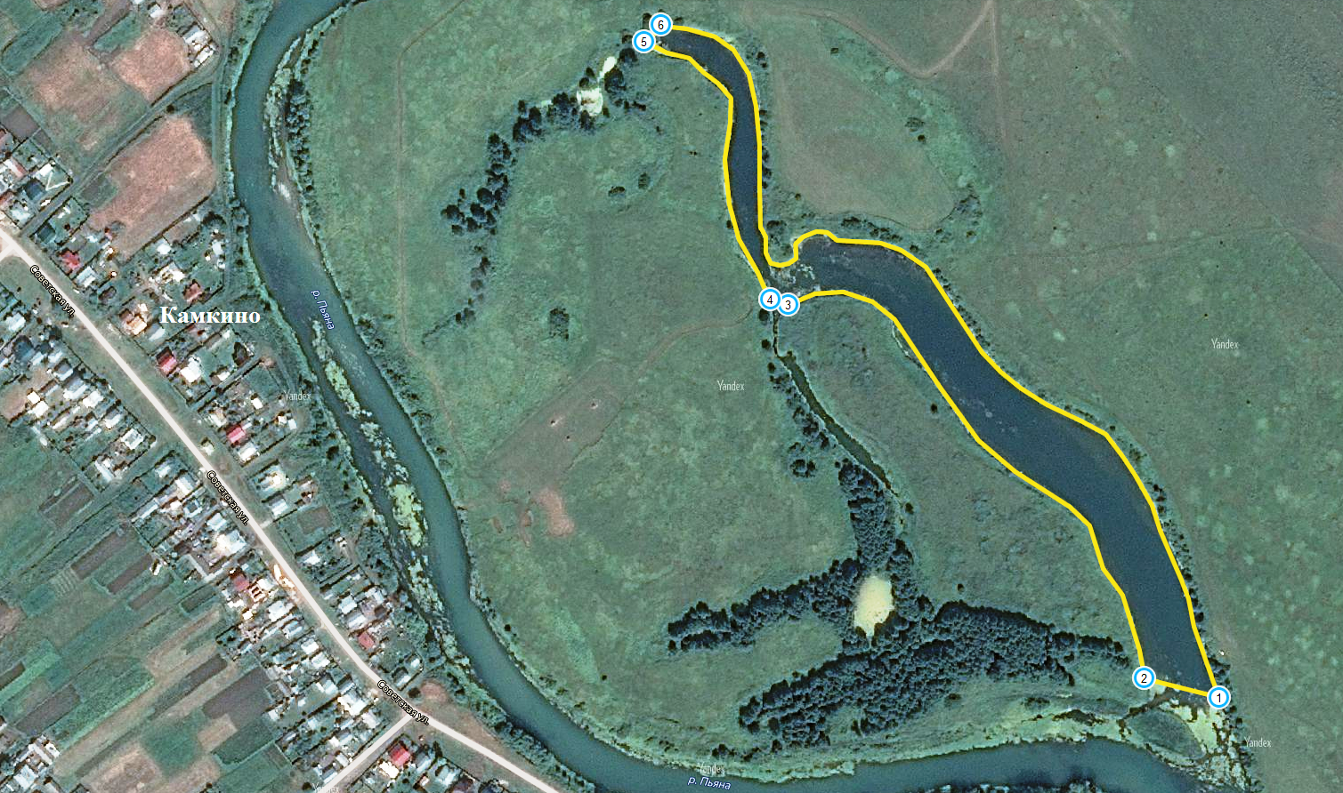

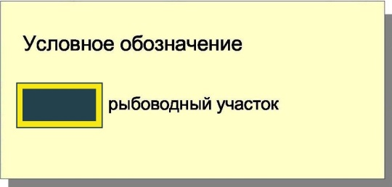

Географическое описание границ:
Границы рыбоводного участка устанавливаются по береговой линии участка
р. Пьяна у с. Камкино путем соединения точек в следующей последовательности: от точки 1 по прямой линии до точки 2, далее по береговой линии до точки 3, затем по прямой линии до точки 4, далее по береговой линии до точки 5, затем по прямой линии до точки 6, и далее по береговой линии до точки 1.
Вид водопользования – обособленное.
Координаты:
№ точки | Северная широта | Восточная долгота
1 | 55.531346 | 45.219861
2 | 55.531477 | 45.218959
3 | 55.534033 | 45.214673
4 | 55.534069 | 45.214448
5 | 55.535834 | 45.212930
6 | 55.535952 | 45.213134

система координат WGS84 (англ. Word Geodetic System 1984), формат координат - десятичные градусы (DD,DDDDDD°)
система координат WGS84 (англ. Word Geodetic System 1984), формат координат - десятичные градусы (DD,DDDDDD°)»

